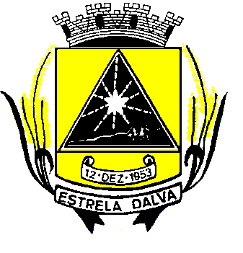 | ESTADO DE MINAS GERAIS  CÂMARA MUNICIPAL DE ESTRELA DALVA  Rua Ex. Vereador José de Abreu Lamim, n°06 - Centro – Estrela Dalva – MG  CEP.: 36.725-000 - Tel/fax.: (32) 3464-1216  E-mail: camaradeestrela@hotmail.com

INDICAÇÃO Nº 024/2017

Senhor Presidente, venho cordialmente, apresentar a V. Exa., nos termos do art. 24 do Regimento Interno, a presente Indicação, a ser encaminhada à Senhora Prefeita Municipal, ouvido o Plenário desta Casa, PARA QUE SEJA mantido o funcionamento da Escola Municipal do Distrito de Água Viva.

Justificativa: As crianças que estudam na referida escola são crianças menores de seis anos de idade, sendo que o transporte dessas crianças até a sede do Município, além de penoso para as crianças e seus pais, já que o ônibus parte do distrito às seis da manhã, ainda submete tais crianças ao risco da viagem, principalmente tendo em vista tratarem-se de crianças pequenas, as quais necessitariam de um monitor no ônibus a fim de cuidar das mesmas durante a viagem.

Estrela Dalva, 18 de dezembro de 2017.

Allas Coutinho Queiroz
Vereador

Colaboradores: Carlos Arthur Tonázio
Cristian Carvalho Antunes
Shirlei Coutinho da Costa Garcia

